Ejercicios con al BBDD Hospitales y consultas M3T3

1) Mostra la quantitat de pacients que hi ha a la taula "pacientes".
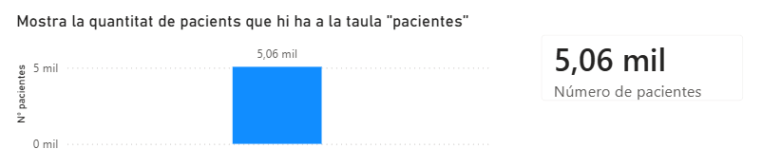
El número de pacientes es de 5060. Se ha escogido un gráfico de columnas (una sola) que refleja el número total de pacientes.
Para los casos donde solo se refleja un número de una sola categoría quizás es preferible crear un “KPI”.

2) Mostra la quantitat de pacients que té cada "hospital_id" de la taula "pacientes".
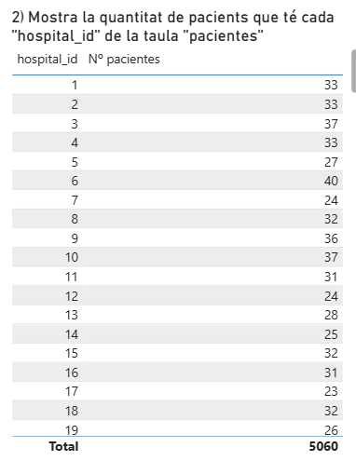

Al existir una variable (n.º pacientes) en muchas categorías (hospital_id) una tabla permite visualizar mejor la información.
El número total de pacientes encaja con el primer ejercicio.

3) Mostra el "numero_dias_ingreso" màxim de cada "hospital_id" de la taula "pacientes".

Al igual que el ejercicio 2, al tener muchas categorías una tabla es la mejor opción de visualización sin perder detalle.
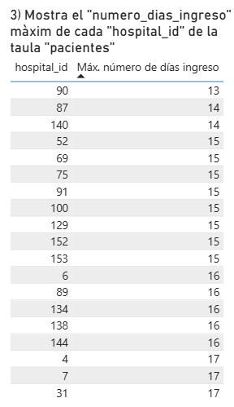

4) Mostra el "indice_satisfaccion" mig de cada comunitat autònoma i província de la taula "hospitals".
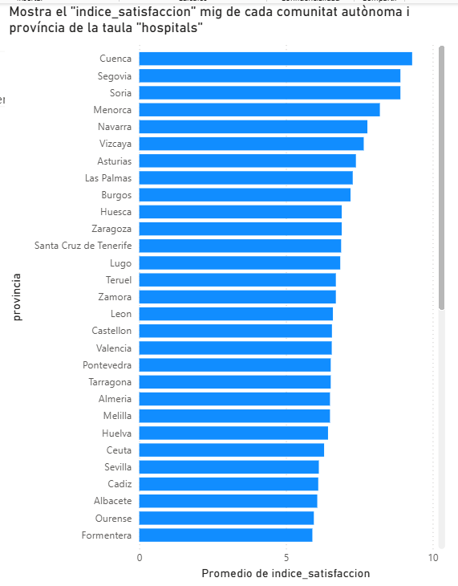
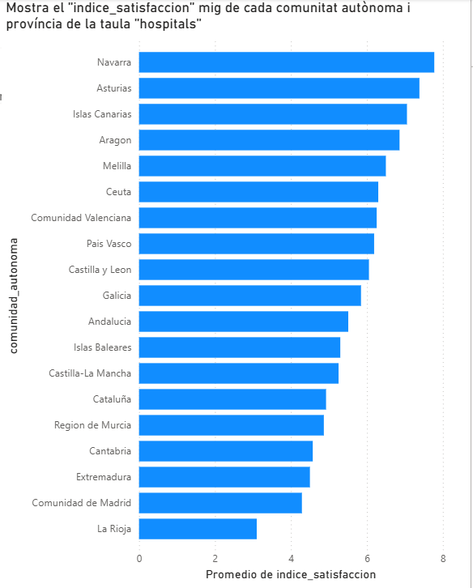

La opción escogida es un gráfico de barras apiladas al no existir un número tan elevado de categorías y una única variable. Con el modo detalle activado se puede bajar y subir en jerarquía (comunidad autonoma – província) en un mismo gráfico.

5 Mostra el "num_camas" total de cada comunitat autònoma.

El gráfico de barras apiladas al igual que el ejercicio 4. Se muestran todos los registros de cada comunidad autónoma.
El color de las barras se hace gradual para darle más énfasis y se añaden los valores para cada una.
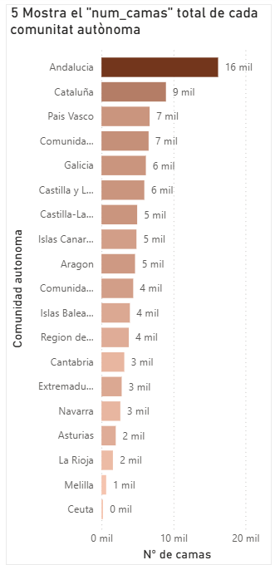

6) Mostra el "porcentaje_ocupacion" més petit de cada província de cada comunitat autònoma.
El gráfico d tipo “Embudo” es el escogido para este ejercicio. Muestra el porcentaje de ocupación más pequeño por CCAA en un rango de color del rojo al verde y los detalles del valor en negro para mejor visualización. Arriba representa el 100% y abajo el 56,9%, que sería la media.
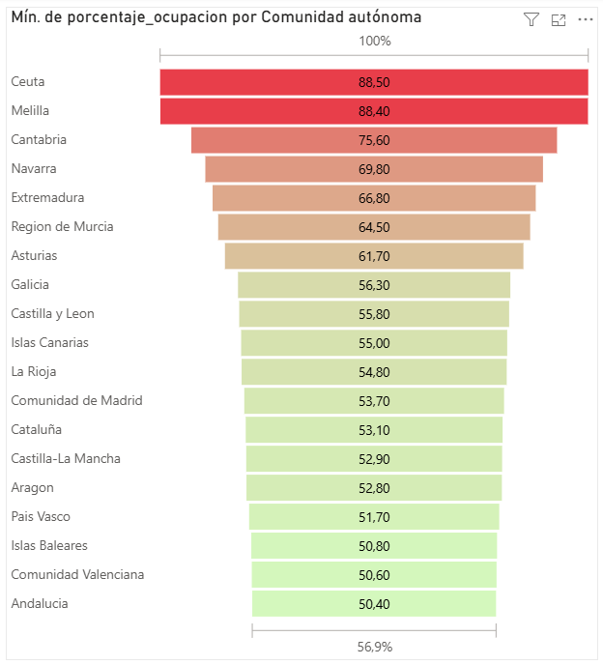

7) Mostra quantes províncies i localitats té cada comunitat autònoma.
La tabla se adapta a la visualización requerida. Permite ver 2 tipos de caracteísticas asociadas a las CCAA. Como plus, en la columna “Recuento de localidad” se añade unas barras según el valor de la fila.
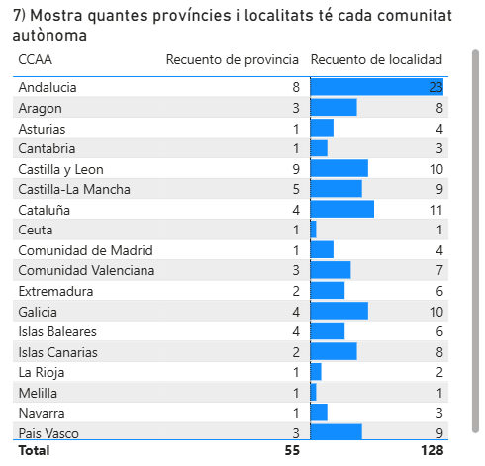

8) Mostra les comunitats autònomes que tenen menys de 5 hospitals.
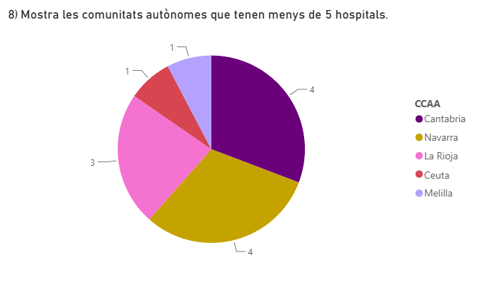
El gráfico de tarta muestra las CCAA con menos de 5 hospitales e indica el número que tienen.

9) Mostra la quantitat d'hospitals per "especialidad" i per "fija". És a dir, quants hospitals tenen una especialitat en funció de si és fixa o no.
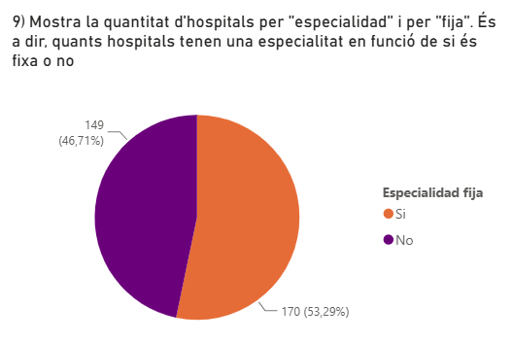

Ejercicios con la BBDD “Bibliotecas” y consultas M4 T1
1.Mostra el nom del llibre i el nom de l'autor dels llibres que són d'abans del 1927
Visualización mediante tabla. Se añade la columna “año_publicación” para dar más información.
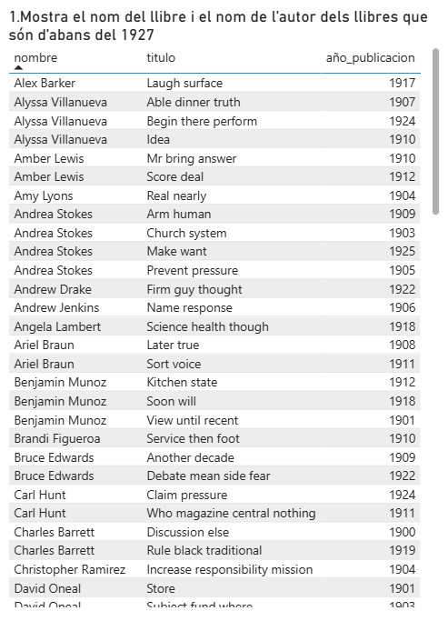

2.Sobre la pregunta anterior, quin és l'autor amb més llibres publicats abans de 1927?
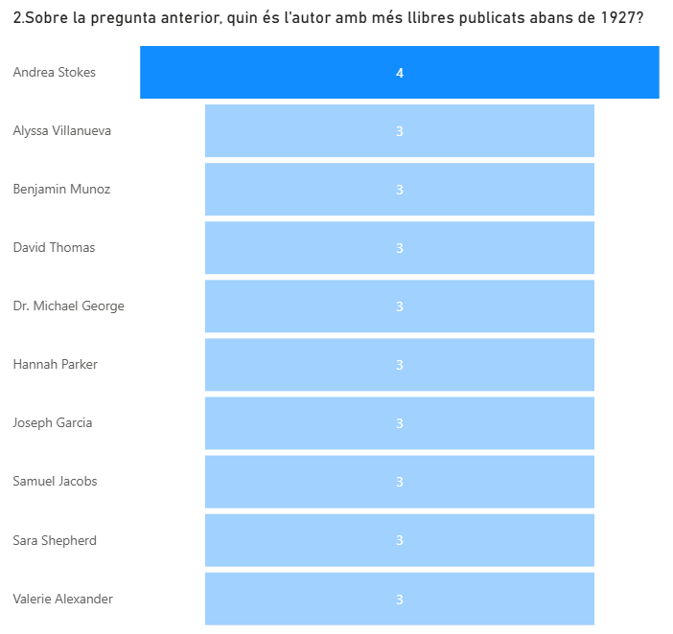
El gráfico muestra el top10, pero destaca en color más oscuro el autor con más libros vendidos antes de 1927.

3.Mostra el nom dels llibres i la quantitat de vegades que han estat retornats amb retard. També s'ha de mostrar la mitjana dels dies de retard.
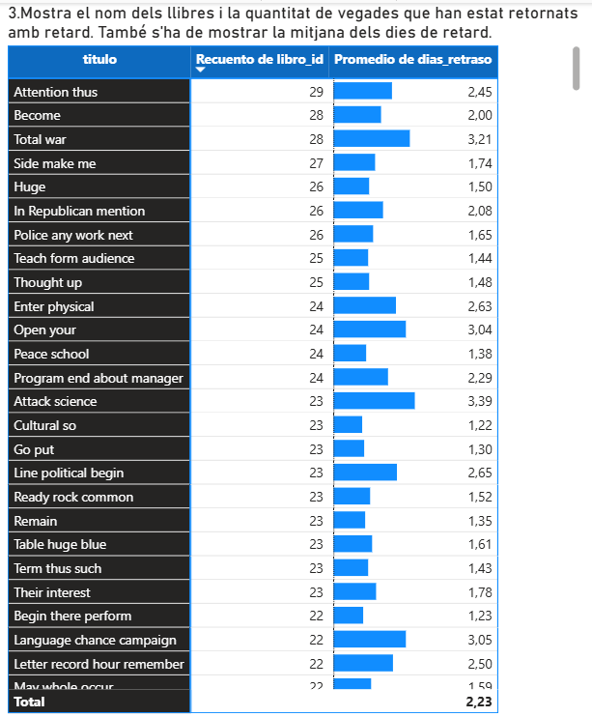

4.Mostra la quantitat d'usuaris que no han realitzat cap préstec.
Al solicitar solamente un número se crea una tarjeta
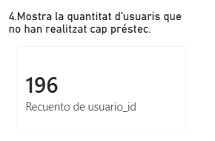

5.Mostra el nom dels 3 usuaris que han fet més préstecs.
Al haber usuarios con el mismo número de préstamos salen igualados.
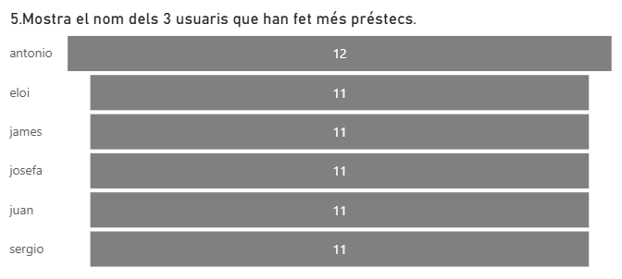

6.Mostra el nom i l'ID dels usuaris estrangers i que han hagut de pagar una multa per retard en la devolució del préstec superior a 10 euros

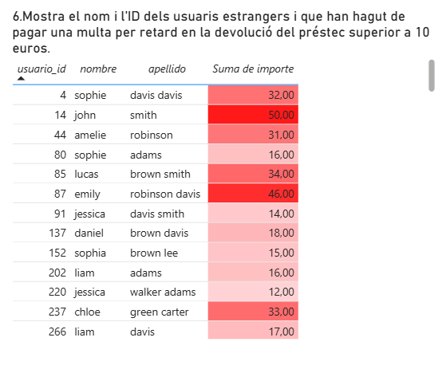

7.Mostra l'autor nascut després de 1980 que ha generat més préstecs en usuaris espanyols. A més, només s'han de comptabilitzar els préstecs finalitzats (ok o amb retard).
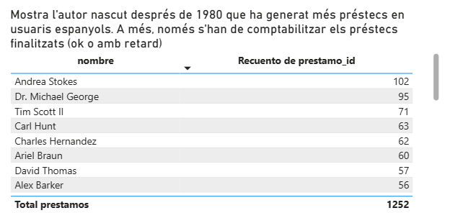
Se muestra una tabla con los nombres y el número total de prestamos para visualizar todos los usuarios. A partir del orden de la columna “Recuento de prestamo_id” se puede visualizar el primero. En el total se observa el total de prestamos para dar más información.

8.Quina és la categoria de llibres que més demanen en préstec les persones que tenen targeta de fidelitat?
